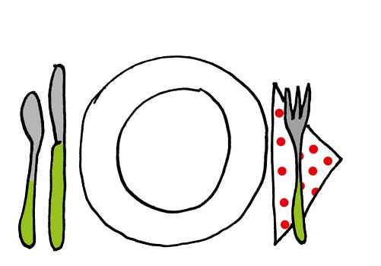
ECOLE PRIVEE DU SACRE COEUR
M E N U du 26/05/2026 au 29/05/2026

LUNDI

FERIE 

JEUDI

Tarte aux légumes
Poulet curry  
Riz
Fromage

Compote 

MARDI

Concombre à la crème
Hachis parmentier 
Fromage

Fruits 

VENDREDI

Tomate mozzarella

Saumon crème citron 
Coquillettes

Beignet au chocolat

